Parts: 브레드보드, esp32 + esp32 확장보드, 전원장치, enc28j60 / w5500, sg90

1. 브레드보드

35x47x8.5

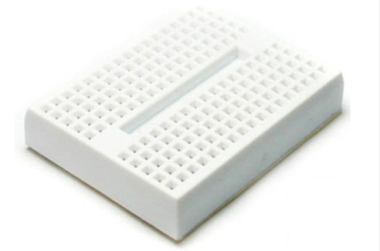

2. esp32, esp32 확장 보드

54x28x10, 70x60

전체 높이: 17 (스펙에 없어서 그냥 자로 측정함)

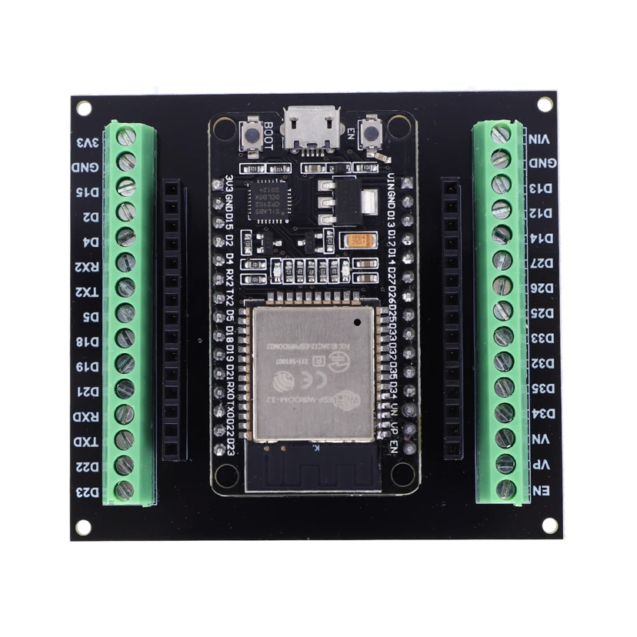

주의사항: 초록색 단자대 옆쪽으로 핀이 연결됌 (초록색 단자대랑 검정 보드 모서리 간격은 약 5임)

3. 전원장치

11x25.7x15 (이것도 높이는 자로 측정함)

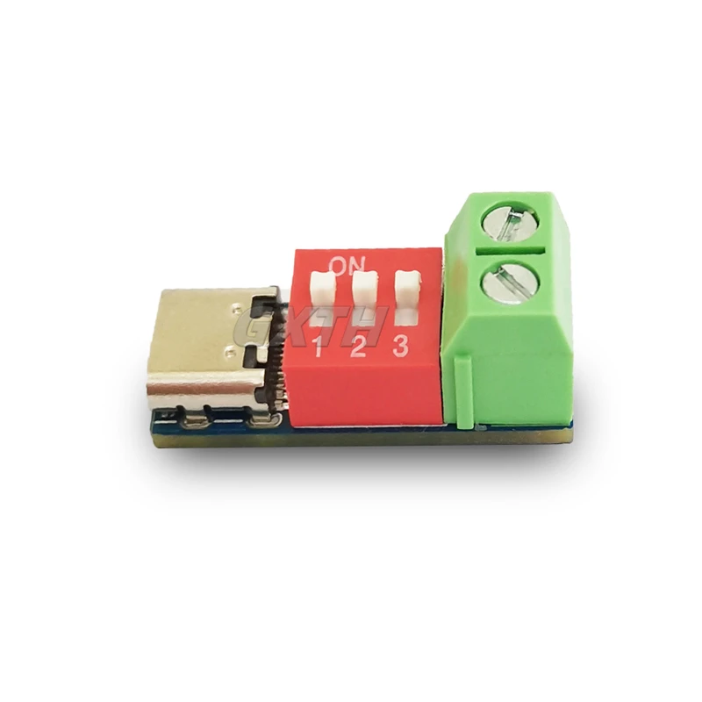

4. enc28j60 / w5500 (둘 중 어떤 것을 사용할지 아직 고려 중)

58x34x17, 55x28x17

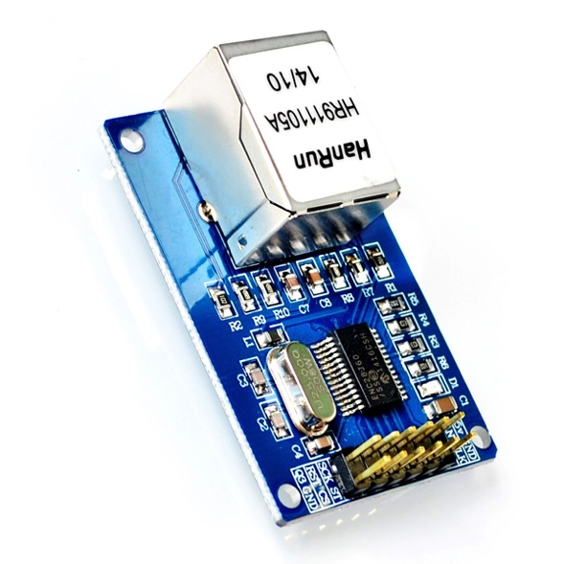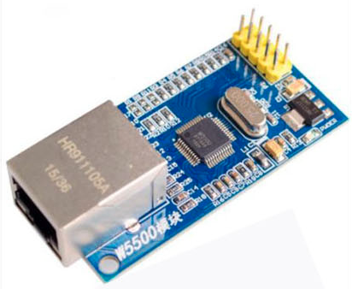

5. sg90

21.5x11.8x22.7

